SOFT HOME

**Plan de Gestión de la Configuración del Software**

Integrantes

Calderon Bermudo, Paulo Cesar

Rivas Rodriguez, Isaac Jacob

Tambillo Borja, Leoncio Josue

Villacis Alvear, David

Ramírez García Jorge Armando

Valderrama Alarcon Jonatan

Versión 1.3

**Control de versión**

|  |  |  |
| --- | --- | --- |
| **Fecha** | **Autor** | **Descripción** |
| 06/10/2022 | Calderon Bermudo, Paulo Cesar  Rivas Rodriguez, Jacob Isaac  Tambillo Borja, Leoncio Josue  Torres Domenack, Sebastian Gabriel  Villacis Alvear, David  Ramírez García Jorge Armando | Aclaración de roles e ítems del proyecto |
| 12/10/2022 | Calderon Bermudo, Paulo Cesar  Rivas Rodriguez, Jacob Isaac  Tambillo Borja, Leoncio Josue  Torres Domenack, Sebastian Gabriel  Villacis Alvear, David  Ramírez García Jorge Armando | Subsanar observaciones del feedback |
| 19/10/2022 | Calderon Bermudo, Paulo Cesar  Rivas Rodriguez, Jacob Isaac  Tambillo Borja, Leoncio Josue  Torres Domenack, Sebastian Gabriel  Villacis Alvear, David  Ramírez García Jorge Armando | Subsanar observaciones del feedback |

1. **Introducción**
   1. Situación de la empresa y problemática

Softhome es una empresa de desarrollo de software con 1 año en el mercado y con gran potencial de crecimiento. Actualmente contamos con 3 proyectos activos. De estos proyectos activos, contamos con un proyecto propio en desarrollo y dos proyectos para nuestros clientes, de los cuales uno se encuentra en etapa de desarrollo y el otro en la etapa de mantenimiento.

La empresa se enfrenta actualmente a problemas de organización en cuanto a la gestión de sus proyectos activos. La ausencia de un planeamiento ocasionó la pérdida de tiempo valioso en desarrollo, pérdida de documentos, dificultades en el seguimiento de artefactos, del ciclo de vida de los proyectos, dificultades para la consolidación de múltiples líneas de trabajo en una sola versión de los sistemas, así como dificultades para realizar cambios solicitados por los clientes. Ante esto se propone la implementación de un plan de gestión de la configuración de software, para mitigar estas problemáticas.

* 1. El objetivo del plan

Este documento propone la realización de actividades para la gestión de configuración de software que deben ser llevadas a cabo durante el proceso de desarrollo de nuestros proyectos. Este documento tiene los siguientes objetivos:

* Definir roles y procedimientos que se requieren para un equipo de trabajo.
* Proponer herramientas y estructuras para optimizar el desarrollo de nuestros productos
* Proponer nomenclaturas para la identificación de los artefactos del ciclo de vida de nuestros productos

1. **Gestión de Configuración de Software**
   1. Roles y responsabilidades

**Tabla 1**

*Roles y responsabilidades, describiendo la autoridad y número de integrantes por cada rol, para el Plan de Gestión de la configuración*

|  |  |  |  |
| --- | --- | --- | --- |
| **Roles** | **Responsabilidades** | **Niveles de autoridad** | **Nro** |
| Project Manager | Supervisar el progreso del proyecto y establecer plazos.  Evaluar el rendimiento del proyecto. | Autoridad total sobre el proyecto y todas sus funciones. | 1 |
| Gestor de configuración | Gestionar la planificación, identificación, control y seguimiento de todos los elementos de configuración en la base de datos de configuración.  Desarrollar el plan de gestión de configuración.  Aprobar cambios estructurales en la base de datos de configuración. | Autoridad para operar las funciones de la Gestión de la Configuración y aprobar cambios en el código. | 2 |
| Responsable de elementos de configuración | Verificar que los cambios sobre los elementos de configuración siguen el proceso de cambios definido.  Asegurar la idoneidad e integridad de los elementos de configuración de los que es responsable.  Trabajar conjuntamente con el gestor de configuración para identificar las causas de cualquier discrepancia identificada en las auditorías e implementar las acciones correctivas. | Autoridad para coordinar cambios de los elementos asignados | 2 |
| Miembros del equipo | Consultar la información de gestión de la configuración. | Depende de cada miembro | - |

*Nota.* En la tabla se muestra de forma ordenada la responsabilidad, autoridad y número del personal para los roles involucrados en el plan de gestión de cambio. Elaboración propia

* 1. Herramientas, entorno e Infraestructura

Criterios:

Curva de aprendizaje: Se refiere a qué tan accesible es el aprendizaje de menor a mayor grado, para cumplir este criterio sea necesario que la herramienta sea sencilla de entender, pero que es necesario más estudio para poder dominarla.

Versión Gratuita: Si una herramienta cuenta con una amplia gama de funcionalidades que nos ayuden a desarrollar la configuración de versiones en su versión gratuita cumplirá con este criterio.

Versión de paga: Plan de pago mensual o único para acceder a funcionalidades avanzadas.

Integración a otras herramientas: Si es posible vincular cuentas y/o perfiles con otras herramientas de configuración, para así usar funcionalidades de ambas plataformas.

Perfiles múltiples: Diferentes perfiles, gestión de accesos y repositorios para cada uno.

Interfaz intuitiva: Interfaz amigable y sencilla de entender para los usuarios.

En el siguiente cuadro se marcan los criterios cumplidos para cada herramienta.

El objetivo de dicha comparación es importante para señalar la herramienta más adecuada en los desarrollos de proyectos.

**Tabla 2**

*Benchmarking de varias herramientas para el control de versiones*

|  |  |  |  |  |
| --- | --- | --- | --- | --- |
| **CRITERIOS** | **CSV** | **Git Kraken** | **Mercurial** | **Bazaar** |
| **Curva de Aprendizaje** | **x** | **x** | **x** |  |
| **Versión gratuita** | **x** | **x** | **x** | **x** |
| **Versión de paga** | **x** | **x** |  | **x** |
| **Integración a otras herramientas** |  | **x** |  |  |
| **Perfiles múltiples** |  | **x** |  |  |
| **Interfaz intuitiva** |  | **x** |  |  |
| **Control de versiones** | **x** | **x** | **x** | **x** |

*Nota.* En la tabla se muestra de forma clara los criterios que cumplen o no las diferentes herramientas de control de versiones, donde “x” señala que cumple con dicho criterio. Elaboración propia

**Diagrama GitKraken**

En el siguiente diagrama se explica por qué GitKraken sería la herramienta más conveniente de usar. Se puede observar que cumple con la mayoría de los criterios anteriormente mencionados. Si bien tiene una versión de paga la cual da acceso a las funcionalidades más avanzadas, cuenta con un plan estudiantil con el cual, mediante el correo institucional de la universidad podemos acceder a una cuenta premium y trabajar sin problemas, GitKraken nos permite mantener perfiles múltiples e integrar estos con Github y GitLab, actualizando las tres herramientas en simultáneo. El diagrama también nos muestra que podemos configurar visualmente la herramienta, haciéndola más entendible y dándonos la libertad de customizar nuestra experiencia, así como también cuenta con funcionalidades extras, como rehacer commits.

**Figura 1**

*Infografía explicativa, sobre el enfoque de usuarios de GitKraken*

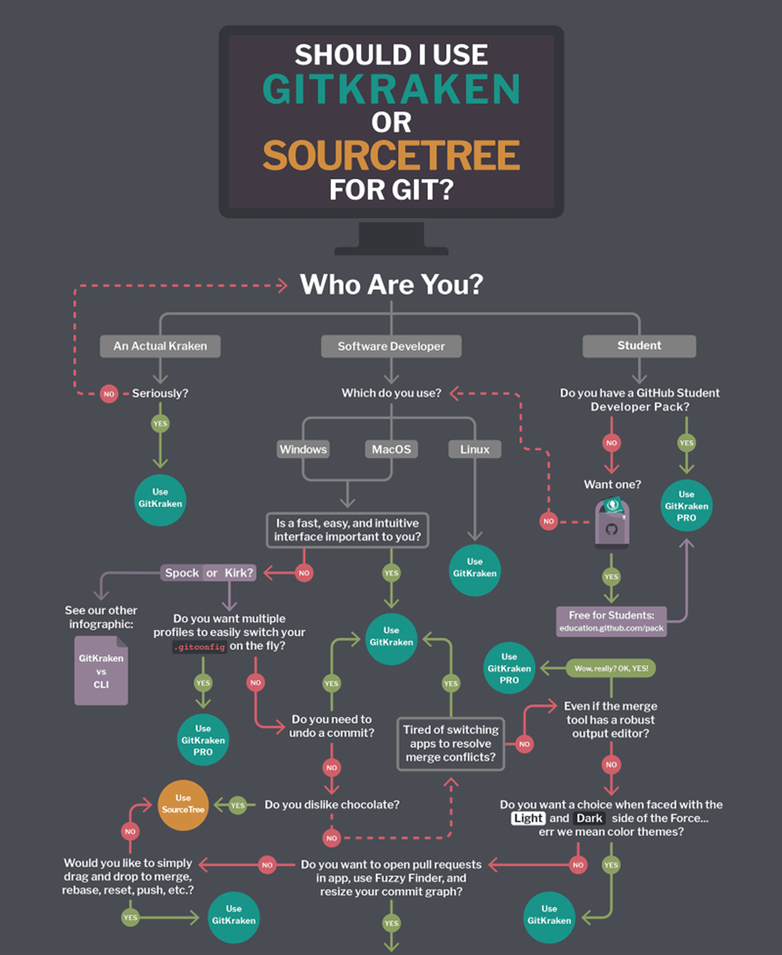

*Nota.* En la figura muestra para quienes está hecha GitKraken, señalando los beneficios para cada tipo de usuario. Tomado de <https://support.gitkraken.com/pdf/infographic/gitkraken-vs-sourcetree.pdf>

1. Actividades de la GCS
   1. Identificación
      1. Definición de la estructura de las librerías

**Figura 2**

*Estructura del Repositorio implementado por la organización*

*Nota.* La figura muestra la estructura general del repositorio de la organización. Elaboración propia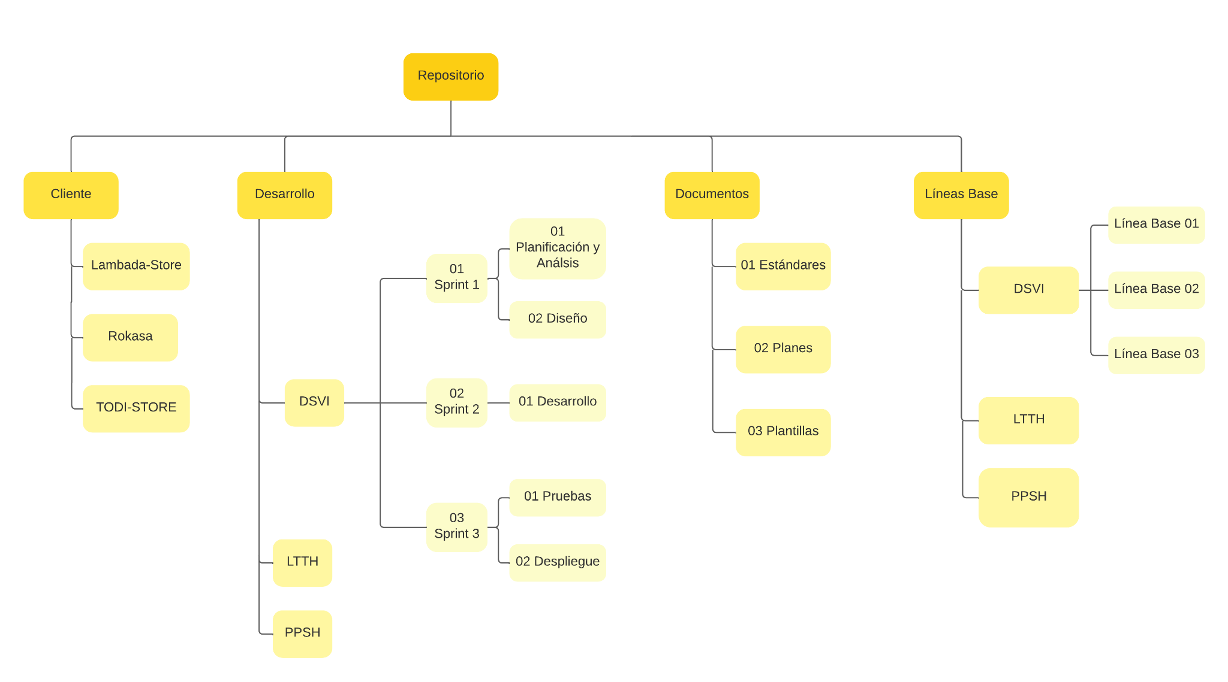

* + 1. Definición de Líneas Base

**Tabla 3**

*Items con sus respectivas nomenclaturas, de cada línea de Base del proyecto*

|  |  |  |
| --- | --- | --- |
| **Nombre de línea base** | **Items** | **Nomenclatura** |
| Linea Base 1 | Project Charter | DSEVI-PC.docx |
| Cronograma del proyecto | DSEVI-CP.xlsx |
| Historias de usuarios 1 | DSEVI-HU1.docx |
| Historias de usuarios 2 | DSEVI-HU2.docx |
| Historias de usuarios 3 | DSEVI-HU3.docx |
| Historias de usuarios 4 | DSEVI-HU4.docx |
| Historias de usuarios 5 | DSEVI-HU5.docx |
| Historias de usuarios 6 | DSEVI-HU6.docx |
| Historias de usuarios 7 | DSEVI-HU7.docx |
| Linea Base 2 | Módulo de página de inicio | pagina-inicio.html |
| Módulo de catálogo | pagina-catalogo.html |
| Módulo de Compra | pagina-compra.html |
| Módulo de donaciones | pagina-donaciones.html |
| Módulo de comentarios | pagina-comentarios.html |
| Módulo de login | pagina-login.html |
| Módulo Dashboard | pagina-Dashboard.html |
| Linea Base 3 | Plan de Pruebas de software | DSEVI-PP.docx |
| Plan de despliegue | DSEVI-PD.docx |

*Nota.* En la tabla se muestran los distintos ítems que se elaborarán para cada Línea Base, con sus respectivas nomenclaturas. Elaboración propia

* + 1. Lista de clasificación de Ítems

**Tabla 4**

*Tipos y descripción de los ítems usados en proyectos de Software*

|  |  |  |
| --- | --- | --- |
| **TIPO DE ITEM**  (E= Evolución F=Fuente S=Soporte) | **DESCRIPCIÓN DE ITEM** | **PROYECTO** |
| **E** | Plan de proyecto | DSEVI |
| **E** | Plan de Gestión de la Configuración | DSEVI |
| **E** | Documento de Especificación de Historia de usuario 1 | DSEVI |
| **E** | Documento de Especificación de Historia de usuario 2 | DSEVI |
| **E** | Documento de Especificación de Historia de usuario 3 | DSEVI |
| **E** | Documento de Especificación de Historia de usuario 4 | DSEVI |
| **E** | Documento de Especificación de Historia de usuario 5 | DSEVI |
| **E** | Documento de Especificación de Historia de usuario 6 | DSEVI |
| **E** | Documento de Especificación de Historia de usuario 7 | DSEVI |
| **E** | Documento de Diseño | DSEVI |
| **E** | Estándar de interfaz de Usuario | DSEVI |
| **S** | MongoDB | DSEVI |
| **S** | Visual Studio Code | DSVI, LTTH, PPSH |
| **S** | Windows 10 | DSVI, LTTH, PPSH |

*Nota.* En la tabla se muestra de forma ordenada los tipos y descripción de los ítems, como también indicando en qué proyecto participa. Elaboración propia

* + 1. Definición de la Nomenclatura de ítems

Caso 1:

Para identificar los elementos del proyecto

|  |
| --- |
| ACRÓNIMO DEL PROYECTO + “-”+ACRÓNIMO DEL ELEMENTO |

Caso 2:

Para elementos con el mismo nombre pero que pertenecen a un proyecto en específico

|  |
| --- |
| ACRÓNIMO DEL PROYECTO + “-”+ACRÓNIMO DEL ELEMENTO +NÚMERO DE ORDEN |

Caso 3:

Para documentos que no pertenecen a proyectos en específico

|  |
| --- |
| ACRÓNIMO DEL ELEMENTO |

Caso 4:

Para identificar los módulos del proyecto web

|  |
| --- |
| “pagina” + “-”+MÓDULO |

* + 1. Lista de ítem con la nomenclatura

**Tabla 5**

*Descripción y Nomenclatura de lista de Ítems de los proyectos*

|  |  |  |  |
| --- | --- | --- | --- |
| **DESCRIPCION DEL ITEM** | **NOMENCLATURA** | **EXTENSIÓN** | **PROYECTO** |
| Project Charter | DSEVI-PC | .DOCX | DSEVI |
| Plan de Gestión de la Configuración | PGC | .DOCX | DSEVI |
| Historia de Usuario 1 | DSEVI-HU1 | .DOCX | DSEVI |
| Historia de Usuario 2 | DSEVI-HU2 | .DOCX | DSEVI |
| Historia de Usuario 3 | DSEVI-HU3 | .DOCX | DSEVI |
| Historia de Usuario 4 | DSEVI-HU4 | .DOCX | DSEVI |
| Historia de Usuario 5 | DSEVI-HU5 | .DOCX | DSEVI |
| Historia de Usuario 6 | DSEVI-HU6 | .DOCX | DSEVI |
| Historia de Usuario 7 | DSEVI-HU7 | .DOCX | DSEVI |
| Documento de Diseño | DD-DSEVI | .DOCX | DSEVI |
| Estándar de interfaz de Usuario | EIU-DSEVI | .DOCX | DSEVI |
| MongoDB | MDB-DSEVI | .DOC | DSEVI |

*Nota.* En la tabla se muestra la descripción y nomenclatura (respetando fórmula para cada caso), para cada ítem de proyecto, señalando este último. Elaboración propia

* 1. Control de la GCS

3.2.1 Ejemplos de solicitudes de Cambio (1c/u)

|  |  |
| --- | --- |
| **Campo** | **Descripción** |
| **Fecha de creación** | 20/10/2022 |
| **Id del Sistema** | DSEVI |
| **Cliente** | Huracán Studio |
| **Fuente** | Ricardo Villegas - diseñador UX en Huracán Studio |
| **Autor** | David Villacis Alvear - Gerente de Huracán Studio |
| **Descripción:** | Se solicita la implementación de una lista de productos deseados, accesible desde la barra de navegación de la tienda a través de un botón que redirige al usuario una página adicional. Los productos se agregan a esta lista a través de un botón ubicado en sus respectivas páginas y pueden ser retirados tanto desde el mismo botón, como de la página de la lista de deseados antes mencionada.  Con esta función los usuarios podrán agregar los productos que desean comprar. También recibirán notificaciones sobre los productos en esta lista, en caso se encuentren en oferta o cuando hayan culminado su desarrollo. |
| **Justificación:** | El presente cambio se justifica por la realización de encuestas a los usuarios, respecto a características deseables en el sistema, por parte del diseñador de UX.  Se considera necesario para mejorar la experiencia de los usuarios, quitando la necesidad de hacer seguimiento constante de los productos que desean.  Asimismo es necesario para otorgar a los desarrolladores información sobre la intención de compra de los usuarios, como manera de medir la popularidad de su producto. |

|  |  |
| --- | --- |
| **Campo** | **Descripción** |
| **Fecha de creación** | 20/01/22 |
| **Id del Sistema** | DSEVI |
| **Cliente** | Estudio Valve |
| **Fuente** | César Rodriguez - Programador FrontEnd del estudio Valve |
| **Autor (Autoriza el cambio)** | Gabe Newel - gerente de estudio Valve |
| **Descripción:** | El cambio solicitado consiste en mejorar el actual progreso del desarrollo de la interfaz de la página, he notado que hay muy poco espacio entre las opciones del menú de opciones, lo cual dificulta navegar por la interfaz ya que muchas veces se selecciona la opción incorrecta, asimismo en la usabilidad , he notado que en la barra de búsqueda no se ha implementado un historial de búsqueda con las opciones que ya se han buscado, de esta manera podemos dar una experiencia más agradable. |
| **Justificación:** | El cambio solicitado se considera necesario debido a que necesitamos facilitar la búsqueda y navegabilidad al usuario, sabemos que si la página no cumple con las expectativas la cierran y se van , por lo tanto la estética y la usabilidad juegan un papel importante. |

|  |  |
| --- | --- |
| **Campo** | **Descripción** |
| **Fecha de creación** | 21/10/2022 |
| **Id del Sistema** | DSEVI |
| **Cliente** | Huracan Studio |
| **Fuente** | Jorge Lopez Garcia -diseñador frontend de Huracan Studio |
| **Autor** | Jason Black Hart - Gerente de Huracán Studio |
| **Descripción:** | Se solicita modificar la manera de mostrar las listas de productos en la página principal de la tienda. La configuración actual muestra listas, en filas, por las cuales el usuario se desplaza lateralmente. Esto lo obliga a desplazarse constantemente para visualizar todos los elementos. El cambio solicitado consiste en hacer que estas listas sean desplegables, para que muestren todos los productos en una matriz, de manera que el usuario necesite hacer menos clicks para visualizar todos los elementos. |
| **Justificación:** | Realizar este cambio mejorará la experiencia de usuario al facilitar el accesos a todos los elementos de cada sección. |

|  |  |
| --- | --- |
| **Campo** | **Descripción** |
| **Fecha de creación** | 21/10/2022 |
| **Id del Sistema** | DSEVI |
| **Cliente** | Huracan Studio |
| **Fuente** | Jerson Rivas Santos - diseñador UI/UX de Huracan Studio |
| **Autor** | Jason Black Hart - Gerente de Huracan Studio |
| **Descripción:** | Se solicita Añadir un módulo de comunidad/foro en una sección del sitio web, que permita a los usuarios realizar y contestar preguntas, pudiendo etiquetar a los estudios de desarrollo con la posibilidad de que dichos estudios puedan  contestar. |
| **Justificación:** | Esto permitirá que los mismos usuarios interactúen entre sí como el de poder contestar preguntas colectivas, evitando que los estudios gasten mayores recursos para resolver preguntas individualmente. |

|  |  |
| --- | --- |
| **Campo** | **Descripción** |
| **Fecha de creación** | 21/10/2022 |
| **Id del Sistema** | DSEVI |
| **Cliente** | Huracan Studio |
| **Fuente** | Tambillo Borja Leoncio Josue - Analista de Software de Huracan Studio |
| **Autor** | Pedro Torres - Gerente de Blizzard Studio |
| **Descripción:** | Se solicita crear un apartado lateral permanente para las diferentes opciones que presentará la página. Esto podría ser deshabilitado por el usuario. |
| **Justificación:** | Realizar este cambio evitará que el usuario dé demasiados clics en diferentes ubicaciones, por lo que generará en el usuario una mejor experiencia, ya que evita que al aparecer y ocultar ese apartado, se tape lo que el usuario se encuentre viendo. Sin embargo, si el usuario tiene una pantalla pequeña, con la opción de ocultarlo evitará la aglomeración visual. |

3.2.4. Proceso de Gestión de Cambios

* 1. Estado

3.3.1. Definición de Reportes para el Estado ( Gestor - 6)

3.3.2. Definición de Reportes para el Estado ( Jefe de PY - 4 )

3.3.3. Definición de Reportes para el Estado ( Desarrollador- 3 )

* 1. Auditoria
     1. Definición de Reportes de Auditorias (8)
  2. Entrega y Gestión de Release

3.5.1. Proceso de pase a producción

3.5.2 Gestión de reléase

REFERENCIA

*Legendary Git Tools*. (s. f.). GitKraken. 28 de octubre de 2022, de https://www.gitkraken.com/

EcuRed. (s. f.). *Mercurial (sistema de control de versiones) - EcuRed*. 28 de octubre de 2022, de https://www.ecured.cu/Mercurial_(sistema_de_control_de_versiones)

Colaboradores de Wikipedia. (2021, 11 noviembre). *CVS*. Wikipedia, la enciclopedia libre. https://es.wikipedia.org/wiki/CVS

*Indice de Documentacion de Bazaar — Bazaar 2.8.0dev1 documentation*. (s. f.). 28 de octubre de 2022, de http://doc.bazaar.canonical.com/beta/es/index.html

*GitKraken - Alex*. (2021, 10 diciembre). Medium. https://alexmarket.medium.com/gitkraken-ea27eb8e8301